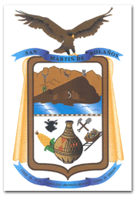
LISTA DE PERMISOS OTORGADOS EN LA ADMINISTRACION 2012-2015
AYUNTAMIENTO CONSTITUCIONAL DE SAN MARTIN DE BOLAÑOS, JALISCO
AREA PRESIDENCIA
permiso | descripción | Año 2012 | Año 2013 | Año 2014 | Año 2015 hasta junio
Permiso para bodas | Se autoriza para que se realice en la unidad deportiva | 5 | 9 | 2 | 1
Permiso para quinceañera | Se autoriza para que se realice en la unidad deportiva | 3 | 6 | 2 | 2
Permiso para fiesta infantil | Se autoriza para que se realice el evento en domicilio particular | 10 | 13 | 5 | 7
Permiso para graduación | Se autoriza para que se realice evento en el casino del sr. Javier Fregoso | 7 | 6 | 3 | 3
Permiso para rodeo/charreada | Se autoriza para que el evento se realice en el lienzo charro | 5 | 3 | 0 | 0
Permiso para eventos particulares | Se autoriza para que se realice el evento en domicilio particular | 9 | 15 | 3 | 3
Permiso para eventos políticos | Se autoriza para que se realice el evento en la plaza municipal | 6 | 0 | 0 | 6
Total de permisos | ----- | 45 | 52 | 15 | 22

